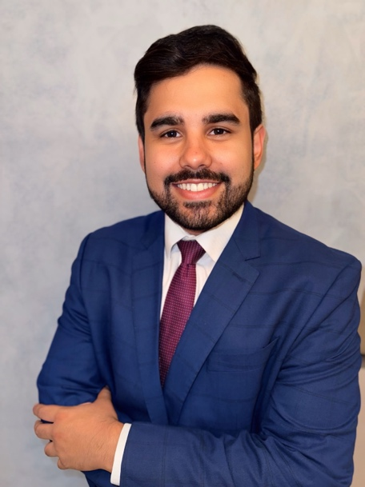

**Lucas Cavalcante Gondim**

* Mestrando em Direito do Estado pela Universidade de São Paulo (USP – Largo de São Francisco)
* Ex-Procurador do Estado de Goiás
* Pós-graduado em Direito Público

Lucas Cavalcante Gondim é advogado atuante em Brasília, graduado em Direito *summa cum laude* pela Universidade Federal da Paraíba (UFPB). Aprovado e nomeado em diversos concursos da advocacia pública, exerceu o cargo de Procurador do Estado de Goiás, onde foi Procurador-Chefe da Procuradoria Setorial do Meio Ambiente (2022-2024). É Advogado do Senado Federal, nomeado após aprovação em concurso público de provas e títulos. É mestrando em Direito do Estado pela Universidade de São Paulo (USP), em que integra o grupo de pesquisa “Constituição, Política e Instituições” (Copi). Foi orador da equipe campeã do I Electoral Moot Court Competition (2020). É fluente em inglês e francês.

E-mail: lucas.cavalcante@serur.com.br | Fone: (61) 3771.1910